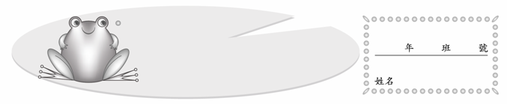
國王想考驗宰相的智慧，他拿了4枚錢幣給宰相，其中有1枚重量較輕的假錢幣，假錢幣和真錢幣無法用手直接比較出輕重，外表看起來也完全一樣，所以宰相要利用天平找出假錢幣。
8找出假錢幣
配合第四單元
1.下面是宰相用天平稱2次找出假錢幣的方法。
把 4枚錢幣平分成兩組，放在天平上稱稱看，哪一邊輕，那一組裡就有假錢幣。
把有假錢幣那組的兩枚錢幣，再分別放在天平兩側稱稱看，較輕的一邊就是假錢幣了。



想想看，還有其他的方法嗎？
2.國王又拿了5枚錢幣給宰相，其中有1枚重量較輕的假錢幣，用天平要怎麼稱，才能在2次以內找出假錢幣？
3.6枚錢幣中有1枚重量較輕的假錢幣，要怎麼在2次以內用天平稱出假錢幣呢？
本活動解題的關鍵在於要知道天平的兩邊同時放重物時，重的一邊會下降；如果要找出多個物品中唯一不同重量的東西，要先行分組測量篩選。若學生一時無法理解，師長可透過實際操作的方式引導學生思考，不要強迫學生記憶其方法。

